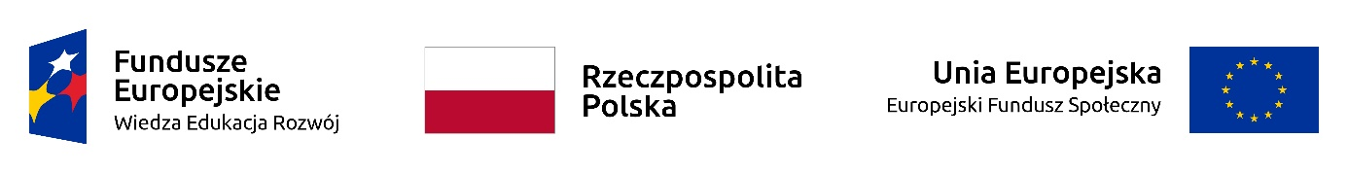

Powiatowy Urząd Pracy w Płońsku informuje,
że w okresie od 01.01.2020 r. do 31.12.2022 r. realizuje projekt

pn. Aktywizacja osób młodych pozostających bez pracy w powiecie płońskim (IV)

współfinansowany przez Unię Europejską w ramach Europejskiego Funduszu Społecznego,
Programu Operacyjnego Wiedza Edukacja Rozwój 2014-2020,
Oś Priorytetowa I, Działanie 1.1, Poddziałanie 1.1.1

Celem głównym projektu jest zwiększenie możliwości zatrudnienia osób młodych do 29 roku życia pozostających bez pracy w powiecie płońskim.

Zgodnie z kryteriami dostępu uczestnikami/czkami projektu mogą być:
- osoby młode w wieku 18-29 lat pozostające bez pracy, w tym osoby z niepełnosprawnościami zarejestrowane w PUP w Płońsku jako bezrobotne, spośród których co najmniej 60% stanowią osoby, które nie uczestniczą w kształceniu i szkoleniu (tzw. młodzież NEET). Zgodnie z zapisami PO WER osobą z kategorii NEET jest osoba, która spełnia łącznie trzy następujące warunki:
* nie pracuje (tj. jest bezrobotna lub bierna zawodowo)
* nie kształci się (tj. nie uczestniczy w kształceniu formalnym w trybie stacjonarnym albo zaniedbuje obowiązek szkolny lub nauki)
* nie szkoli się (tj. nie uczestniczy w pozaszkolnych zajęciach mających na celu uzyskanie, uzupełnienie lub doskonalenie umiejętności i kwalifikacji zawodowych lub ogólnych, potrzebnych do wykonywania pracy – nie brała udziału w tego typu formie aktywizacji, finansowanej ze środków publicznych, w okresie ostatnich 4 tygodni).

Do udziału w projekcie zachęcamy w szczególności osoby bezrobotne znajdujące się w trudnej sytuacji na rynku pracy tj. osoby z niepełnosprawnościami, osoby długotrwale bezrobotne i osoby o niskich kwalifikacjach.

PUP w Płońsku zapewnia możliwość skorzystania ze wsparcia byłym uczestnikom projektów z zakresu
włączenia społecznego realizowanych w ramach celu tematycznego 9 w RPO.

W 2022 r. projekt zakłada następujące formy wsparcia:
- poradnictwo zawodowe
- pośrednictwo pracy
- staże
- jednorazowe środki na rozpoczęcie działalności gospodarczej
- bon na zasiedlenie
- koszty wyposażenia lub doposażenia stanowiska pracy
- prace interwencyjne
- szkolenia.

Osoby bezrobotne z terenu powiatu płońskiego, zainteresowane udziałem w projekcie i spełniające w/w kryteria proszone są o kontakt z Powiatowym Urzędem Pracy w Płońsku,
ul. Wolności 12, tel. 236623756

